云南大学信息学院计算机科学与技术专业
《数据结构》第6章 树和二叉树(2) 作业 任课教师：孔兵
姓名：白文强 学号：20191060064 得分：

1.从概念上讲，树、森林和二叉树是三种不同的数据结构，将树、森林转化为二叉树的基本目的是什么，并指出树和二叉树的主要区别。
(1)树的孩子兄弟链表表示法和二叉树的二叉链表表示法，本质是一样的，只是解释不同，也就是说树（树是森林的特例，即森林中只有一棵树的特殊情况）可用二叉树唯一表示，并可使用二叉树的一些算法去解决树和森林中的问题。
(2)树和二叉树的区别如下：
①二叉树的度至多为2，树无此限制；
②二叉树有左右子树之分，即使在只有一个分枝的情况下， 也必须指出是左子树还是右子树，树无此限制。

2.将下列静态二叉链表改为中序线索链表（不要求画出树的形态），并简述如何在中序线索树中找结点的后继。
 | 1 | 2 | 3 | 4 | 5 | 6 | 7 | 8 | 9 | 10 | 11 | 12 | 13 | 14
Info | A | B | C | D | E | F | G | H | I | J | K | L | M | N
Ltag | 0 | 0 | 0 | 1 | 0 | 1 | 0 | 1 | 0 | 0 | 1 | 1 | 1 | 1
Lchild | 2 | 4 | 6 | 0 | 7 | 1 | 10 | 5 | 12 | 13 | 7 | 6 | 2 | 11
Rtag | 0 | 0 | 1 | 1 | 0 | 0 | 0 | 1 | 1 | 1 | 0 | 1 | 1 | 1
Rchild | 3 | 13 | 0 | 2 | 8 | 9 | 11 | 1 | 3 | 7 | 14 | 9 | 10 | 5

若节点的 Rtag域为1，则lchild域为线索，指向其后继节点
若节点的Rtag域为0，则后继节点为其右子树中序遍历时访问的第一个节点，即右子树最左下的节点

3．分别画出和下列4棵树对应的二叉树；
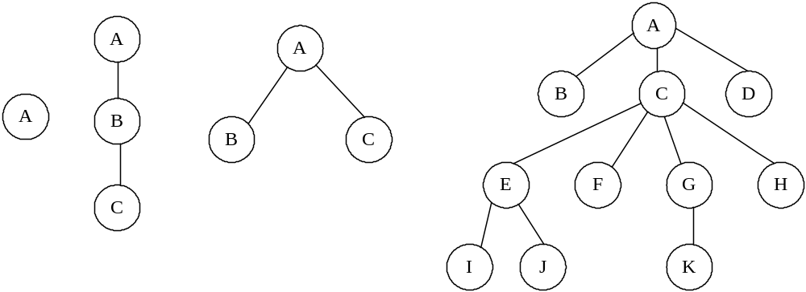
（1）
A
A

（2）
B

C

A
（3）
B

C

（4）
A

B
C

D
E

F
G
I

H
J
K

4．画出和下列已知序列对应的树T：
树的先根次序访问序列为GFKDAIEBCHJ
树的后跟次序访问序列为DIAEKFCJHBG。
G

F
B

H
C
K

D
A
E
J

I

5．假设用于通信的电文仅由8个字母组成，字母在电文中出现的频率分别是0.07，0.19，0.02，0.06，0.32，0.03，0.21，0.10。试为这8个字母设计哈夫编码，使用0——7的二进制表示形式是另一种编码方案，对于上述实例，比较这两种方案的优缺点。
假设八个字母分别为ABCDEFGH
则赫夫曼树为：
1
1
0
0.4
0.6
1
0
0
1
H
F
G
0.28
0.19
0.21
0.32
0
1

0.11
0.17
0
0
1
1
CA
D
E
0.05
0.06
0.07
0.10
0
1

A
B
0.02
0.03

A:00000 B:00001 C:0001 D:0010
E:0011 F:10 G:11 H:01

各自优缺点如下：
1、码字不同。
哈夫曼所构造的码字不是唯一的，对于同一个信息源，无论上述的前后顺序如何排列，它的平均码长是不会改变的，所以他的优百点是编码效率唯一性。而二进制编码所构造的码字是唯一。
2、长度不同
哈夫曼编码是依据字符出现概率来构造异字头的平均长度最短的码字，比较精准，二进制编码是用预度先规定的方法将文字、数字或其他对象编成二进制的数码，或将信息、数据转换成规定的二进制电脉冲信号。二专进制是最基础的编码。
3、稳定性不同
哈夫曼编码的稳定性比较差。如果改变其中一位数据就会属产生改变。二进制编码具有抗干扰能力强，可靠性高等优点。

6.编写按层次顺序（同层结点自左至右）遍历二叉树的算法
typedef struct BiTNode
{
ElemType data;
struct BiTNode *lchild, *rchild;
} BiTNode, *BiTree;
typedef struct QNode
{
BiTNode node;
struct QNode *next;
} QNode, *QueuePtr;
typedef struct
{
QueuePtr front;
QueuePtr rear;
} LinkQueue;

void LevelOrderTraverse(BiTree T){
LinkQueue Q; //定义队列
InitQueue(&Q); //初始化队列
BiTNode BT;
if(T)
{
InsertQueue(&Q, *T); //根节点指针入队列
}
while(EmptyQueue(Q)) //队列不空时
{
DeleteQueue(&Q, &BT); //出队列
visit(BT.data); //输出该节点的值
if(BT.lchild != NULL)
{
InsertQueue(&Q, *BT.lchild); //有左孩子就把左孩子入队列
}
if(BT.rchild != NULL)
{
InsertQueue(&Q, *BT.rchild); //有右孩子就把右孩子入队列
}
}
}

